**Exercise – 4**

4.1)

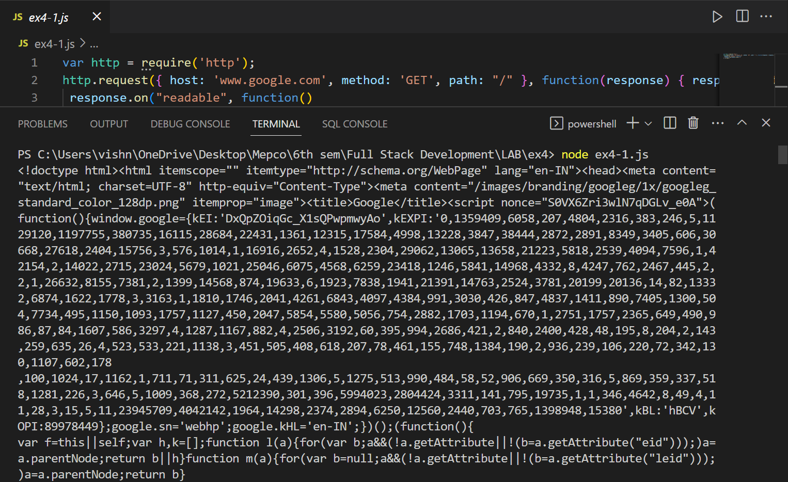

4.2)

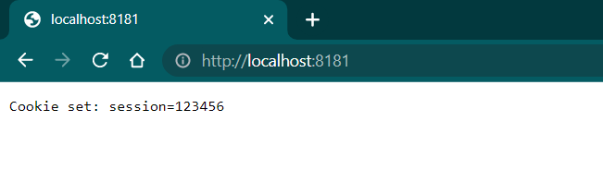

4.3)

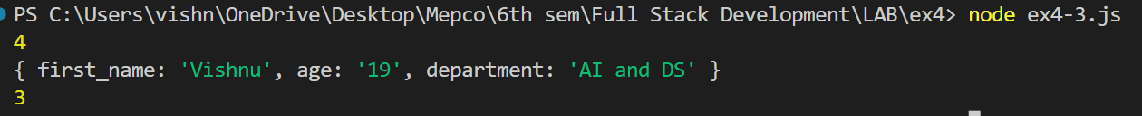

4.4)



4.5)

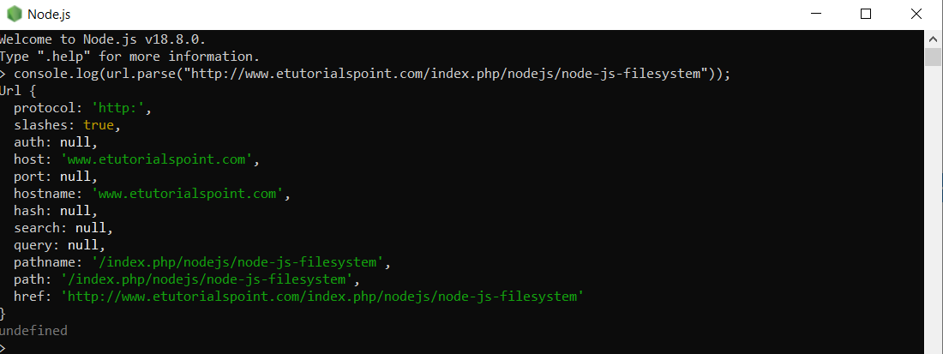  
4.6)

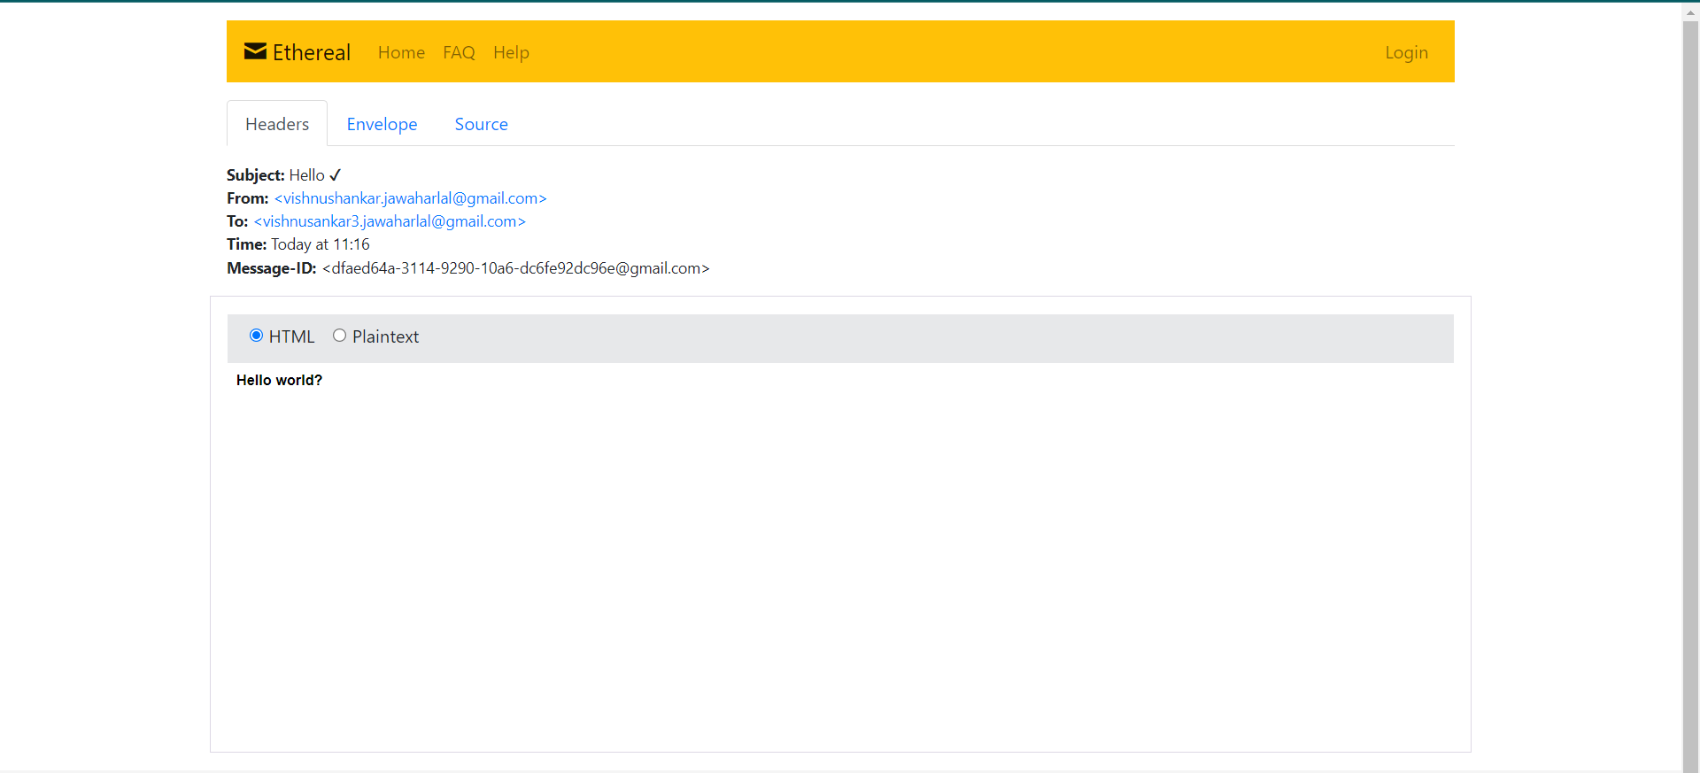

Exercise – 5

5.1)

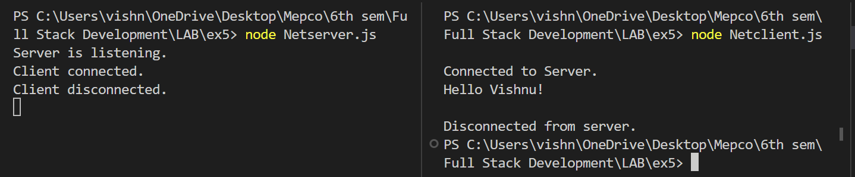

5.2)

